Interview Kees

- Geboren, ooit in Heerjansdam. Wat zijn jouw herinneringen aan die tijd in Heerjansdam?
Ik herinner me Rikkie en Slingertje. M’n vriendje Eric v.d. Linde. Ik weet nog waar die woonde en hoe het huis eruit zag. Van ons huis aan de Manning weet ik dat – gek genoeg- niet. Ik ben begonnen aan de oude school onder aan de dijk. Ik herinner me die enorme grote oude kolenkachels waar de klas mee verwarmd werd. Op school was juffrouw Wink. Maar er was ook een jongere juf. Die gingen we (Eric en ik) wel eens bespieden. Kruip door, sluip door - door sloten. Eric was de aanvoerder. Waarom we dat deden? Geen idee. Het was gewoon spannend!

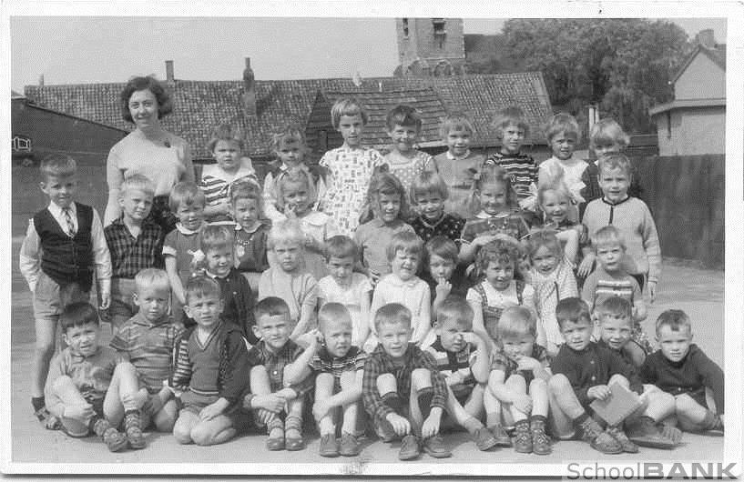

( 5e van rechts onderste rij : Kees-hand op neus , rij daarboven 2e van rechts (armen in haar nek Anna-Marie)

Later gingen we naar de nieuwe school: De Rank. Daar zat Anna-Marie ook op school, we zaten in dezelfde klas! Maar daar kwam ik pas járen later achter.

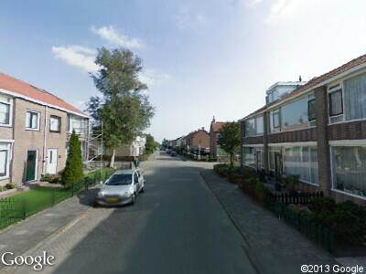 de Manning , Heerjansdam

- Daarna groeide je op in Achterveld. Vertel!
Ja, de verhuizing – de verhuisdag: ik mocht meerijden in de verhuisauto naar Achterveld. Het eerste beeld herinner ik me.
We hebben er gewoond – maar eigenlijk was ik er nooit. Michael Voets herinner ik me. Een buurjongetje. Was een vervelend jong. Het hele leven speelde zich af op en rond De Glind. Op de boerderij van de Van Deelens; later bij de Neumans.

- Je vrienden op De Glind
Jaap en Henk van Deelen en Peter Neuman (mijn beste vriend). Ik fietste ‘s morgens naar school en bleef op De Glind tot het avondeten. Dan zal ik ook wel eens te laat thuis geweest zijn. Op de boerderij van Van Deelen was een oude poepdoos. Er was een hooiberg, daar maakten we hutten in en hooizolders waar we gangen in maakten. Met een oude Renault 4 mochten we op het land rijden. De boer helpen. Er waren varkens, koeien, kippen. Kippen werden zonder pardon geslacht, dan bleef zo’n kip zonder kop doorrennen. Overal bloed.
Het was echt een hele leuke tijd. Leuke jeugd! Meester Huisman heb ik een half jaar gehad, daarna kwam meester Bakker. We zaten met 3 groepen in één klas. De schoolkampen waren geweldig. Eén keer in “het kippenhok”. Toen waren John en Jacqueline er ook. We gingen op de fiets van De Glind naar Kootwijk. John was bevriend met Japie Eijsink en ik met Henk Eijsink. Ook op schoolkampen was John aanvoerder in kattenkwaad.
Ook gingen we eens naar Amerongse berg. Het laatste schoolkamp was helemaal super. Toen waren wij waren de oudsten. Super was het: hutten veroveren en allerlei spellen die we later vaker gespeeld hebben. Op de laatste avond mochten de ouders komen. We gingen in groepjes de ouders vermaken met allerlei dingen. Met Peter en Albert hadden we het spel “vechten met de beer” verzonnen. De vaders werden uitgedaagd met ons te vechten. De vaders lieten ons winnen. Helaas liet de vader van Hetty en Lianne v.d. Heuvel ons alle hoeken van de arena zien. Blauwe plekken en bloed ten spijt. Dat was een heel sterke boer en die liet zich niet uitdagen.

- Je kende John toen dus al?
Nee, niet toen ik op school kwam. John is ouder en zat een aantal klassen hoger in een ander lokaal. John was de durfal van de school. We keken er tegen hem op. John haalde nogal wat kattenkwaad uit.

- School: de Mavo in Amersfoort.
Ja, aan de Leusderweg. Jacqueline zat daar ook op school. Tja herinneringen aan leraren: Dhr. Strijker (leraar Egenls & Duits) , lerares tekenen/handenarbeid die noemde we Truus de Mier (Fabeltjeskrant red.), Scheltens (van aardrijkskunde), Voois : een autoritaire, achterbakse man. Woonde op De Glind. In de tweede klas was hij m’n klassenleraar.
Ook hier schoolkampen.
Ik herinner me Ron Piket. Dé John Sieling van de Mavo zeg maar. Een lange, mooie jongen. Kon het bloed onder de nagels van leerkrachten vandaan halen. Kwam altijd te laat, smeet vervolgens zijn “pukkel” helemaal vanaf de deur naar de achterkant van klas en zeeg op een stoel. Deed waar hij zin in had – geen leraar kreeg er grip op.
Ik herinner me dat we een tentamen hadden en dat Ron heel snel klaar was met het tentamen. Iedereen was verbaasd want zo goed kon hij toch niet zijn. Ron had bij elke vraag als antwoord ingevuld: IDK. Het werk werd nagekeken en de leraar informeerde wat deze letters betekenden. “I Don’t Know” antwoordde Ron. Dhr. Strijker heeft hem met schuim op lippen bijna vermoord.
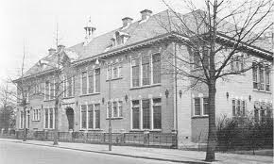

- Wat was je voor jongen/puber?
Rustig, behoudend. Ik had een vast groepje vrienden. De eerste 2 jaar van de Mavo Joost en Lex. Lex woonde in Leusden. Ik fietste dan vaak via de Asschatterweg en dan reden we samen naar school. Tegenover de school was een café waarvanuit de rijexamens starten. Daar zaten we als 3e en 4e klassers ook regelmatig. Biljarten, kaarten.

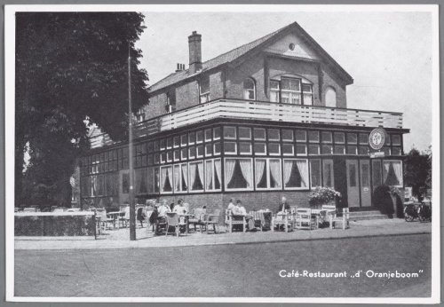

- Vakanties met pa en ma (Noorwegen?)
De eerste keer Noorwegen was dat in 1967? Ik herinner me de rit van Kristiansand naar de Åros camping. Op de rit naar de Åroscamping werd ik wakker. Het was donker en ik had nog nooit bergen gezien. Om me heen allemaal zwarte rotsen. Heel beangstigend. Na een nachtje slapen zag de wereld er anders uit. Deze vakantie was met Cees-Erik en Martin (en oom Cees en tante Christel).
Ik herinner me de hut van mevrouw Reker, spelen bij de hut, de eilandjes, pølser grillen en vissen in een uitholling van de rotsen, krabben vangen. De liefde voor Noorwegen is daar toen wel ontstaan. Het ongerepte; het ruige.
Zwitserland is ook prachtig. Maar in Zwitserland is alles meer geëffend. Je hebt daar nooit het idee dat je ergens als eerste bent. Bergen zijn daar mooier dan in Noorwegen, maar Noorwegen heeft iets oorspronkelijks, iets ruigs. In Zwitserland gaan de bergen hoger. Je stopt omdat de berg ineens steil omhoog gaat. In Noorwegen kun je eindeloos door. Je kunt je op plekken wanen waar nog nooit eerder iemand is geweest.

- Schoolkeuze: MTS werktuigbouw…..
Geen idee waarom werktuigbouw. Ik was goed in de vakken aardrijkskunde en geschiedenis. Daar kun je niks mee. Er waren voorlichtingsavonden op school. Elektro, bouwkunde en werktuigbouw waren de keuzemogelijkheden. Ik werkte af en toe bij Ormas. Mogelijk dacht ik: “Goed dat doet m’n vader al elektro, dan kies ik wel voor werktuigbouw”. Auto’s en motoren vond ik wel leuk. De opleiding ging vrij soepel. Geen problemen. Stagejaar was ook leuk. Bij Jean Heybroek in Bilthoven (grondverzetmachines), daarna bij LDB elektrische deurbedieningen , dat was voornamelijk tekenkamer werk maar soms ook mee om deuren te plaatsen. Ook gewerkt voor Moba in Barneveld (eiersorteermachines). Dat was geen leuke stageplaats. Mallen uitslijpen enz.
Ooit had ik een bijna-dood ervaring. Dat was tijdens de stage bij LDB. De monteurs reden toen in Lada’s station-uitvoering. We reden naar een klus in Leiderdorp klus. Echt scheuren met die bakken over de linkerbaan. Opeens stond het verkeer stil bij Lunetten. Mijn “chauffeur” zag het te laat. Met gierende, rokende remmen zijn we in een slip naast de weg beland. Ik dacht dat m’n laatste uur geslagen had.

Ben geslaagd voor m’n examens en daarna heb ik een half jaar voor Ormas gewerkt. Een Scirocco gekocht en in november in 1982 in militaire dienst gegaan.

- Militaire dienst
Ik ben toen tankcommandant geweest. Dat was heel leuk. Ik had aangegeven bij de introductie dat ik daarvoor belangstelling had. Eigenlijk vreemd. Niemand kreeg waarvoor hij de voorkeur had. Wilde je bij de marine, luchtmacht of landmacht – steeds werd men ergens anders geplaatst. Niemand kreeg ook de functie die hij wilde – heel bijzonder dat ik wel de functie kreeg.
De cavalerie: Bernhardkazerne in Amersfoort. Iedereen kwam vanuit het hele land. Heb alleen maar hele leuke herinneringen en ervaringen aan mijn diensttijd. Ik had een voortrekkersrol met Pierre van Rijn. Genieten! Met verschillende eskadrons uitgezonden, steeds met Pierre, Harry en Frank. We bleven met ons vieren steeds bij elkaar. Enorm veel gezopen, Zoveel meegemaakt. Veel ervaringen, weinig negatieve dingen. Teveel om hierop te gaan. Qua mensenkennis enorm veel opgestoken.

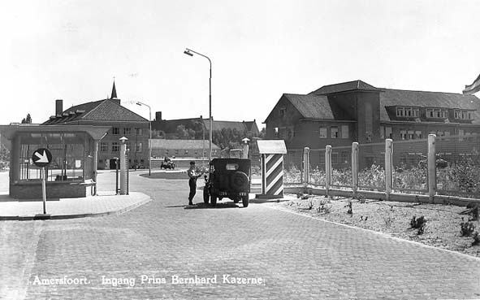

- Hoe kwam je in de computers terecht?
Het was de bedoeling dat ik iets met werktuigbouw ging doen. Nog voordat ik uit dienst kwam, ging ik op zoek naar een geschikte baan. De hiërarchie in het leger was iets dat me niet aan stond. Alles staat tevoren vast. Als je hoog instapte kon je veel hoger komen, als je lager instroomde kon het bij wijze van spreken 30 jaar erover doen om je top te bereiken. Hogere standen bemoeiden zich niet met lagere standen en omgekeerd. Dat was iets wat me niet aan stond.
Her en der gesolliciteerd – maar geen leuke uitdagende functies/werkplekken. Via een detacheringsbureau in Den Haag – ze hadden niks leuks op het gebied van werktuigbouw. Wel was er een functie bij een klein computerbedrijf in Den Haag. Zij hadden de eerste winkel in Nederland geopend. Ze zochten een filiaalhouder voor een nieuw te openen winkel in Utrecht. Daar ben ik wezen kijken. Ik had wat ervaring opgedaan bij Ormas , die pionierden met tekstverwerkers en boekhoudmachines en import van Sharp rekenmachines. Zo ben ik uiteindelijk begonnen bij Funtronics in Den Haag. Er is nooit een pand gevonden in Utrecht. Wel in Amsterdam op het Koningsplein. Vanaf de opening daar 2 maanden gewerkt, daarna Hilgershof in Hilversum waar ik als filiaalhouder ben gaan werken. Alles was toen nog heel erg nieuw en heel spannend. Als je ziet hoe je toen begon en wat er nu allemaal is. Die ontwikkeling gaat supersnel en er gaat zoveel meer komen.

- Wat zou je waarschijnlijk doen als je niet in de computers zat?
Waarschijnlijk toch iets met werktuigbouw. Een logisch gevolg van mijn opleiding. Ik verwacht niet echt iets heel anders.

- Wanneer heb je Francis ontmoet?
Bij mijn toenmalige werk bij Funtronics Hilversum , Francis kwam daar als parttimer werken op donderdagavond en zaterdag . Ik deelde de diensten al snel zo in dat we donderdag ‘s avonds samen konden gaan eten.

- Hoe lang kende je haar voordat jullie trouwden? Wanneer was dat? Wanneer is Paskal geboren?
We ontmoeten elkaar in 1984 en trouwden in 1989. Paskal werd 3 jaar later geboren.

- Wat heeft de geboorte van Paskal in jouw (jullie) leven veranderd?
Het heeft me , geloof ik, niet heel erg veranderd. Maar het was wel een hele mooie tijd. Een opgroeiend kind geeft wel heel veel geluk en prachtige herinneringen om op terug te kijken.

- Lijkt Paskal op Francis of juist op jou?
Ik zie natuurlijk vooral de dingen waarin hij op mij lijkt maar dat zal Francis ook hebben.

- Wij komen graag met onze computervragen naar jou. Puzzel jij alles zelf uit? Heb je ook wel eens iets heel stoms gedaan (zoals wij)
Oh is dat zo? Ik werk er 30 jaar. Ik weet niet alles. Maar natuurlijk zijn er mensen die minder weten. Ik word dagelijks geconfronteerd met mijn onwetendheid. Ik werk met jonge mensen. Vroeger werkte ik met ene heer Goldstaub – oudere man. Hij deed alsof hij veel wist over een computers, maar eigenlijk wist hij niks. Ik voel me nu wel eens meneer Goldstaub. Je praat over ontwikkelingen, je leest erover. Voor de Invasie van alles gedigitaliseerd en op m’n Nas gezet. Toen ik alles op de nieuwe Nas wilde kopiëren begon hij de schijf te formateren en was ik dus alles kwijt.

- Wonen in Almere: de mooiste stad of ooit verkassen naar …….
Ik heb helemaal niks met Almere. Ik wil er ok niet blijven wonen. Met een jong kind was het een goede keuze. Ruimte, veiligheid. Ooit wil ik er weg. Binnenstad Amersfoort? Als ik niet meer werk wil ik wel naar een klein dorp. Dichterbij de natuur. Wandelen/fietsen.

- Je bent altijd koelbloedig: maar wat vond je echt spannend?
Zo kom ik over. Je krijgt me niet snel gek. Weinig dingen waarvan ik achteraf denk, dat had ik anders moeten doen. Geen ruzie, geen toestanden.

- Waar gruw je van? Wat vind je echt afschuwelijk?
Onrecht in de wereld. Discriminatie van hele bevolkingsgroepen puur op afkomst of uiterlijk. Ieder mens is er één en moet je als individu beoordelen.

- Je bent een alles-eter. Wat is het smerigste dat je ooit hebt gegeten?
Lever! Kippenmaagjes!

- Kook je voor jezelf?
Koken wil ik het niet noemen. Ik maakt wel eten voor mezelf klaar. Een pak Knorrwereldgerechten! Die met biefstuk en kip vind ik het lekkerst. Roerbakmixen die je kant en klaar koopt zijn heerlijk in de wok. Dan kook ik voor 2 dagen. Ik kook dus voor 4 dagen per week. Zaterdagavond laat ik iets komen, woensdagavond eet ik bij ma. Frites maak ik zelf. Een gefrituurd hapje erbij uit de vriezer.

- Je krijgt een miljoen euro van de loterij. Wat ga je ermee doen?
Ik vertrek naar Noorwegen. Maar dan moet het niet te lang duren. Niet op m’n 65ste. Dan wordt het een huisje aan zee.
In Noorwegen zou ik wel een camping willen overnemen – ook met hutten. Zoiets als Bob Slijkhuis die camping BUØY in Dalen (Telemark).

- Welk boek heb je het laatste gelezen?
Da’s een eeuwigheid geleden. Millennium Trilogie. Tijdschrift: De Historie. Informatieve bladen over allerlei onderwerpen. Ik lees ook graag historische romans, maar zoals gezegd: het komt er niet vaak van. Update van nu , zojuist uit gelezen verjaardags cadeau “Rode Sneeuw in december” een historisch roman die zich afspeelt in de 80 jarige oorlog .

- Je werkt veel. Wat doe je in je vrije tijd?
Ik ga 2 avonden per week sporten. Thuis ga ik gamen. World of Tanks; de nieuwe Simcity; filmpjes kijken; muziek luisteren.

- Welke vraag had je verwacht die niet gesteld is?
Vragen over relaties , of waarom ik nog steeds bij dezelfde zaak werk.

- Aan wie geef je de pen door?
Oh, da’s moeilijk. Ik wil eigenlijk graag 2 mensen in een interview. Ik heb er al even over nagedacht tevoren. Ik wil graag een interview met Dimitri en Anna Marie. Als het er geen twee mogen zijn, dan kies ik voor mijn oud klasgenootje Anna Marie.

